**Proiect Baze de Date – gestionare date pentru o aplicatie de muzica tip Spotify**

**Curecheriu Elena**

**grupa 142**

**Facultatea de Matematica si Informatica,**

**Universitatea din Bucuresti**

**Cuprins:**

1. **Descrierea modelului real, a utilității acestuia și a regulilor de funcționare. – pagina 3**
2. **Prezentarea constrângerilor (restricții, reguli) impuse asupra modelului. – pagina 4**
3. **Descrierea entităților, incluzând precizarea cheii primare. – pagina 6**
4. **Descrierea relațiilor, incluzând precizarea cardinalității acestora. – pagina 6**
5. **Descrierea atributelor, incluzând tipul de date și eventualele constrângeri, valori implicite, valori posibile ale atributelor. – pagina 9**
6. **Realizarea diagramei entitate-relație corespunzătoare descrierii de la punctele 3-5. – pagina 11**
7. **Realizarea diagramei conceptuale corespunzătoare diagramei entitate-relație proiectate la punctul 6. Diagrama conceptuală obținută trebuie să conțină minimum 7 tabele (fără considerarea subentităților), dintre care cel puțin un tabel asociativ. – pagina 12**
8. **Enumerarea schemelor relaționale corespunzătoare diagramei conceptuale proiectate la punctul 7. – pagina 13**
9. **Realizarea normalizării până la forma normală 3 (FN1-FN3). – pagina 13**
10. **Crearea unei secvențe ce va fi utilizată în inserarea înregistrărilor în tabele (punctul 11). – pagina 16**
11. **Crearea tabelelor în SQL și inserarea de date coerente în fiecare dintre acestea (minimum 5 înregistrări în fiecare tabel neasociativ; minimum 10 înregistrări în tabelele asociative; maxim 30 de înregistrări în fiecare tabel). – pagina 18**
12. **Formulați în limbaj natural și implementați 5 cereri SQL complexe - pagina 41**
13. **Implementarea a 3 operații de actualizare și de suprimare a datelor utilizând subcereri. – pagina 46**
14. **Descrierea modelului real, a utilitatii acestuia si a regulilor de functionare**

Tema:

Tema proiectului reprezinta o baza de date realizata pentru o aplicatie mobila de streaming de muzica, similara cu Spotify, Apple Music sau Youtube Music, avand scopul de a gestiona playlist-urile utilizatorilor si activitatea acestora.

Descrierea modelului real:

Aceasta baza de date poate fi utilizata pentru a gestiona in mod eficient continutul muzical pe care il acceseaza utilizatorii, acesta putand fi organizat in playlist-uri.

Entitatea ABONAMENT contine date despre tipul abonamentului (standard, student, etc.), pretul acestuia, data inceperii abonamentului si metoda prin care se efectueaza plata acestuia. Entitatea UTILIZATOR stocheaza informatii despre un utilizator, anume nume, adresa de email, data inregistrarii pe platforma si tara de provenienta. Entitatea PLAYLIST este legata de entitatea mentionata anterior, putand fi creata de catre un utilizator, si contine detalii despre un playlist: un identificator unic, numele playlist-ului si data crearii. De asemenea, entitatea PLAYLIST este legata de entitatea MELODIE, caracterizata de identificatorul unic, titlu, durata, identificatorul artistului, identificatorului albumului de care apartine, identificatorul genului muzical si data lansarii. Entitatea MELODIE este legata la randul ei de entitatile ALBUM, ARTIST si GEN, iar in final, entitatea ARTIST este legata de entitatea CASA_DISCURI.

Utilitatea:

Utilitatea acestei baze de date se remarca prin gestionarea continutului muzical accesat de catre utilizatori intr-un mod eficient, prin posibilitatea extinderii acesteia pentru a gestiona un numar mare de utilizatori si continut fara a compromite performanta, prin permiterea personalizarii experientei utilizatorului prin recomandari bazate pe istoricul redarilor, activitatea anterioara si preferintele utilizatorului, dar si prin posibilitatea realizarii statisticilor si analizelor privind comportamentul utilizatorilor aplicatiei si popularitatea pieselor si artistilor.

Reguli de functionare:

Un utilizator poate avea un singur abonament pe platforma. Aplicatia poate avea mai multi utilizatori care gestioneaza playlist-uri. Aceste playlist-uri contin una sau mai multe melodii, care la randul lor sunt detinute de unul sau mai multi artisti, se incadreaza intr-un gen muzical si pot apartine unui album, mai multor albume sau niciunui album, putand fi lansat sub forma unui single. Albumele apartin unui singur artist sau mai multor artisti, iar fiecare artist este reprezentat de catre o singura casa de discuri.

1. **Prezentarea constrangerilor (restrictii, reguli) impuse asupra modelului**

Regulile si constrangerile din baza de date descrisa sunt:

1. Tabela UTILIZATOR:

* id_utilizator este cheia primara si trebuie sa fie unica pentru fiecare inregistrare din table
* id_abonament este o cheie externa catre tabela ABONAMENT si trebuie sa se refere la un id_abonament existent in acea tabela
* nume trebuie sa aiba o lungime maxima de 255 de caractere
* email trebuie sa aiba o lungime maxima de 255 de caractere
* data_inregistrare trebuie sa fie o valoare de tipul data
* tara trebuie sa aiba o lungime maxima de 2 caractere

1. Tabela ABONAMENT:

* id_abonament este cheia primara si trebuie sa fie unica pentru fiecare inregistrare din table
* tip_abonament trebuie sa aiba o lungime maxima de 255 de caractere
* pret trebuie sa fie o valoare reala finita pozitiva
* data_incepere trebuie sa fie o valoare de tip data
* metoda _plata trebuie sa aiba o lungime maxima de 255 de caractere

1. Tabela PLAYLIST

* id_playlist este cheia primara si trebuie sa fie unica pentru fiecare inregistrare din table
* id_utilizator este o cheie externa catre tabela UTILIZATOR si trebuie sa se refere la un id_utilizator existent in acea tabela
* nume trebuie sa aiba o lungime maxima de 255 de caractere
* data_creare trebuie sa fie o valoare de tipul data

1. Tabela MELODIE_PLAYLIST:

* Are doua coloane cheie care fac referire la cheile primare ale tabelelor “PLAYLIST” si “MELODIE”, respective “id_playlist” si “id_melodie”. Aceste doua coloane formeaza impreuna cheia primara a tabelei (care trebuie sa fie unica)

1. Tabela MELODIE:

* id_melodie este cheia primara si trebuie sa fie unica pentru fiecare inregistrare din table
* titlu trebuie sa aiba o lungime maxima de 255 de caractere
* durata trebuie sa fie o valoare intreaga pozitiva
* data_lansare trebuie sa fie o valoare de tipul data
* id_album este o cheie externa catre tabela ALBUM si trebuie sa se refere la un id_album existent in acea tabela

1. Tabela GEN:

* id_gen este cheia primara si trebuie sa fie unica pentru fiecare inregistrare din table
* nume trebuie sa aiba o lungime maxima de 255 de caractere

1. Tabela GEN_MELODIE:

* Are doua coloane cheie care fac referire la cheile primare ale tabelelor “GEN” si “MELODIE”, respective “id_gen” si “id_melodie”. Aceste doua coloabe formeaza impreuna cheia primara a tabelei (care trebuie sa fie unica)

1. Tabela ALBUM:

* id_album este cheia primara si trebuie sa fie unica pentru fiecare inregistrare din table
* titlu trebuie sa aiba o lungime maxima de 255 de caractere
* data_lansare trebuie sa fie o valoare de tip data
* durata trebuie sa fie o valoare intreaga pozitiva

1. Tabela ARTIST:

* id_artist este cheia primara si trebuie sa fie unica pentru fiecare inregistrare din table
* nume trebuie sa aiba o lungime maxima de 255 de caractere
* an_debut trebuie sa fie o valoare numerica intreaga pozitiva de 4 cifre
* id_casa_discuri este o cheie externa catre tabela CASA_DISCURI si trebuie sa se refere la un id_casa_discuri existent in acea tabela

1. Tabela CASA_DISCURI:

* id_casa_discuri este cheia primara si trebuie sa fie unica pentru fiecare inregistrare din table
* nume trebuie sa aiba o lungime maxima de 255 de caractere
* nume_detinator trebuie sa aiba o lungime maxima de 255 de caractere
* prenume_detinator trebuie sa aiba o lungime maxima de 255 de caractere
* an_infiintare trebuie sa fie o valoare numerica intreaga pozitiva de 4 cifre

1. Tabela GEN_ALBUM:

* Are doua coloane cheie care fac referire la cheile primare ale tabelelor “GEN” si “ALBUM”, respective “id_gen” si “id_album”. Aceste doua coloabe formeaza impreuna cheia primara a tabelei (care trebuie sa fie unica)

1. Tabela ARTIST_MELODIE:

* Are doua coloane cheie care fac referire la cheile primare ale tabelelor “MELODIE” si “ARTIST”, respective “id_melodie” si “id_artist”. Aceste doua coloabe formeaza impreuna cheia primara a tabelei (care trebuie sa fie unica)

Descrierea restrictiilor in limbaj natural:

* O melodie poate sa apartina cel mult unui singur album. Daca aceasta apartine unui album, data lansarii acesteia coincide cu data lansarii albumului, asadar putem memora data lansarii melodiei cu NULL.
* O melodie poate fi interpretata de mai multi artisti.
* Un playlist poate fi gestionat de catre un singur utilizator.
* Un utilizator poate avea o melodie o singura data intr-un playlist.
* Un utilizator are un singur abonament.
* Un abonament poate fi utilizat de catre un singur utilizator.
* Un artist poate fi reprezentat de catre o singura casa de discuri.
* O melodie se incadreaza in cel putin un gen muzical.
* Un album se incadreaza in cel putin un gen muzical.
* Un album poate fi lansat de catre un singur artist.

1. **Descrierea entitatilor, incluzand precizarea cheii primare**
2. Entitatea UTILIZATOR: persoana care utilizeaza aplicatia; cheia primara este id_utilizator
3. Entitatea ABONAMENT: abonamentul pe care il detine fiecare utilizator, permitandu-i sa acceseze continutul media al aplicatiei; cheia primara este id_abonament
4. Entitatea PLAYLIST: mod de grupare a melodiilor, gestionat de catre utilizator; cheia primara este id_playlist
5. Entitatea MELODIE: elementul de baza al aplicatiei care alcatuieste playlist-urile si albumele si apartin artistilor; cheia primara este id_melodie
6. Entitatea GEN: gen muzical de care apartine fiecare melodie; cheia primara este id_gen
7. Entitatea ALBUM: mod de grupare a melodiilor, specific unui artist; cheia primara este id_album
8. Entitatea ARTIST: persoana care interpreteaza melodiile si detine albume; cheia primara este id_artist
9. Entitatea CASA_DISCURI: casa de discuri de care apartine fiecare artist; cheia primara este id_casa_discuri
10. Entitatea MELODIE_PLAYLIST: tabela intermediara intr-o relatie many-to-many intre tabelele “PLAYLIST” si “MELODIE”; aceasta contine doua coloane cheie, id_playlist si id_melodie, referindu-se la cheile primare ale tabelelor “PLAYLIST” si “MELODIE”, acestea formand impreuna cheia primara a tabelei
11. Entitatea GEN_MELODIE: tabela intermediara intr-o relatie many-to-many intre tabelele “GEN” si “MELODIE”; aceasta contine doua coloane cheie, id_melodie si id_gen, acestea formand impreuna cheia primara a tabelei
12. Entitatea GEN_ALBUM: tabela intermediara intr-o relatie many-to-many intre tabelele “GEN” si “ALBUM”; aceasta contine doua coloane cheie, id_album si id_gen, acestea formand impreuna cheia primara a tabelei
13. Entitatea ARTIST_MELODIE: tabela intermediara intr-o relatie many-to-many intre tabelele “ARTIST” si “MELODIE”; aceasta contine doua coloane cheie, id_artist si id_melodie, acestea formand impreuna cheia primara a tabelei
14. **Descrierea relatiilor, incluzand precizarea cardinalitatii acestora**
15. **Tabela UTILIZATOR:**

* relatie de tip “one-to-many” cu tabela PLAYLIST, deoarece un utilizator poate gestiona mai multe playlist-uri, dar un playlist apartine unui singur utilizator; cardinalitatea este 1:M(0)
* relatie de tip “one-to-one” cu tabela ABONAMENT, deoarece un utilizator poate avea un singur tip de abonament, iar un abonament apartine unui singur utilizator; cardinalitatea este 1:1

1. **Tabela ABONAMENT:**

* relatie de tip “one-to-one” cu tabela UTILIZATOR (descrisa anterior); cardinalitatea este 1:1

1. **Tabela PLAYLIST :**

* relatie de tip “many-to-many” cu tabela MELODIE, iar intre aceste entitati se afla tabela MELODIE_PLAYLIST, fiind o tabela intermediara
* asadar, relatie de tip “one-to-many” cu tabela MELODIE_PLAYLIST;
* relatie de tip “many-to-one” cu tabela UTILIZATOR (descrisa anterior); cardinalitatea este M(0):1
* cardinalitatea relatiei PLAYLIST – MELODIE este M(0):M(1) (un playlist trebuie sa aiba minimum o melodie, iar o melodie nu trebuie sa se afle neaparat intr-un playlist)

1. **Tabela MELODIE**:

* relatie de tip “one-to-many” cu tabela MELODIE_PLAYLIST, cea din urma fiind o tabela intermediara pentru a rezolva relatia de tip “many-to-many” dintre tabela MELODIE si tabela PLAYLIST
* relatie de tip “many-to-one” cu tabela GEN_MELODIE, o tabela intermediara pentru a rezolva relatia de tip “many-to-many” cu tabela GEN (un gen muzical cuprinde mai multe melodii, iar o melodie se poate incadra in mai multe genuri muzicale)
* relatie de tip “many-to-one” cu tabela ALBUM, intrucat un album are mai multe melodii, dar o melodie apartine unui singur album; cardinalitatea este M(1):1(0) (un album trebuie sa contina minimum o melodie, iar o melodie se afla in cel mult un album)
* relatie de tip “many-to-many” cu tabela ARTIST, deoarece un artist poate avea mai multe melodii, iar o melodie poate fi interpretata de mai multi artisti; cardinalitatea este M(1):M(1)
* relatie de tip “one-to-many” cu tabela ARTIST_MELODIE, cea din urma fiind o tabela intermediara pentru a rezolva relatia de tip “many-to-many” dintre tabela MELODIE si tabela ARTIST;
* relatia MELODIE – GEN are cardinalitate M(0):M(1)
* relatia MELODIE – PLAYLIST are cardinalitate M(1):M(0)

1. **Tabela MELODIE_PLAYLIST:**

* relatie de tipul “many-to-one” cu tabela MELODIE, dar si cu tabela PLAYLIST, fiind o tabela intermediara in relatia “many-to-many” dintre PLAYLIST si MELODIE

1. **Tabela ARTIST_MELODIE:**

* relatie de tipul “many-to-one” cu tabela MELODIE, dar si cu tabela ARTIST, fiind o tabela intermediara in relatia “many-to-many” dintre ARTIST si MELODIE

1. **Tabela GEN_MELODIE:**

* relatie de tipul “many-to-one” cu tabela MELODIE, dar si cu tabela GEN, fiind o tabela intermediara in relatia “many-to-many” dintre GEN si MELODIE

1. **Tabela ALBUM:**

* relatie de tipul “one-to-many” cu tabela MELODIE (relatie descrisa anterior);
* relatie de tipul “many-to-one” cu tabela ARTIST, deoarece un artist poate avea mai multe albume, dar un album apartine unui singur artist (conform restrictiilor impuse modelului la un punct anterior); relatia are cardinalitate M(1):1
* relatie de tipul “one-to-many” cu tabela GEN_ALBUM, o tabela intermediara pentru a rezolva relatia de tip “many-to-many” cu tabela GEN (un gen muzical cuprinde mai multe albume, iar un album se poate incadra in mai multe genuri muzicale)
* relatia ALBUM – GEN are cardinalitate M(0):M(1)

1. **Tabela GEN:**

* relatie de tipul “one-to-many” cu tabela GEN_MELODIE, dar si cu tabela GEN_ALBUM, cele doua fiind tabelele intermediare din relatiile “many-to-many” cu MELODIE si ALBUM;
* relatie de tipul “many-to-many” cu tabela ALBUM (descrisa anterior)
* relatie de tipul “many-to-many” cu tabela MELODIE (descrisa anterior)

1. **Tabela GEN_ALBUM:**

* relatie de tipul “many-to-one” cu tabela ALBUM, dar si cu tabela GEN, fiind o tabela intermediara in relatia “many-to-many” dintre GEN si ALBUM;

1. **Tabela ARTIST:**

* relatie de tipul “many-to-many” cu tabela MELODIE (descrisa anterior)
* relatie de tipul “one-to-many” cu tabela ALBUM (descrisa anterior)
* relatie “many-to-one” cu tabela CASA_DISCURI, deoarece o casa de discuri poate reprezenta mai multi artisti, dar un artist apartine si are contract cu o singura casa de discuri; are cardinalitate M(0):1

1. **Tabela CASA_DISCURI:**

* relatie de tipul “one-to-many” cu tabela ARTIST (descrisa anterior)

1. **Descrierea atributelor, incluzand tipul de date si eventualele constrangeri, valori implicite, valori posibile ale atributelor**
2. **Tabela UTILIZATOR:**

* id_utilizator: identificator unic de tip INT, cheie primara
* id_abonament: cheie straina care face referire la tabela ABONAMENT
* nume: numele de utilizator, de tip VARCHAR(255)
* email: email-ul utilizatorului
* data_inregistrare: data la care si-a facut utilizatorul contul, de tip DATE
* tara: tara de provenienta a utilizatorului

1. **Tabela ABONAMENT:**

* id_abonament: identificator unic de tip INT, cheie primara
* tip_abonament: tipul abonamentului, de tip VARCHAR(255), poate avea una dintre valorile ‘student’, ‘standard’ si ‘business’
* pret: pretul abonamentului, de tip DECIMAL(10,2)
* data_incepere: data inceperii abonamentului, de tip DATE
* metoda_plata: metoda de plata si de facturare a abonamentului, de tip VARCHAR(255), poate avea una dintre valorile ‘paypal’, ‘visa’ si ‘gift card’

1. **Tabela PLAYLIST:**

* id_playlist: identificator unic de tip INT, cheie primara
* id_utilizator: cheie straina care face referire la tabela UTILIZATOR
* nume: numele playlistului, de tip VARCHAR(255)
* data_creare: data crearii playlistului de catre utilizator, de tip DATE

1. **Tabela MELODIE_PLAYLIST:**

* (id_melodie, id_playlist): cele doua coloane formeaza cheia primara a tabelei

1. **Tabela MELODIE:**

* id_melodie: identificator unic de tip INT, cheie primara
* durata: durata melodiei exprimata in secunde, de tip INT
* titlu: titlul melodiei, de tip VARCHAR(255)
* data_lansare: data lansarii melodiei, de tip VARCHAR(255); daca apartine unui album, atunci aceasta poate fi NULL

1. **Tabela GEN:**

* id_gen: identificator unic de tip INT, cheie primara
* nume: numele genului, de tip VARCHAR(255)

1. **Tabela GEN_MELODIE:**

* (id_gen, id_melodie): cele doua coloane formeaza cheia primara a tabelei

1. **Tabela GEN_ALBUM:**

* (id_gen, id_album): cele doua coloane formeaza cheia primara a tabelei

1. **Tabela ALBUM:**

* id_album: identificator unic de tip INT, cheie primara
* titlu: titlul albumului, de tip VARCHAR(255)
* data_lansare: data lansarii albumului, de tip DATE
* durata: durata albumului exprimata in secunde, de tip INT

1. **Tabela ARTIST:**

* id_artist: identificator unic de tip INT, cheie primara
* id_casa_discuri: cheie straina care face referire la tabela CASA_DISCURI
* nume: numele de scena al artistului, de tip VARCHAR(255)
* an_debut: anul de debut al artistului, de tip INT

1. **Tabela ARTIST_MELODIE:**

* (id_artist, id_melodie): cele doua coloane formeaza cheia primara a tabelei

1. **Tabela CASA_DISCURI:**

* id_casa_discuri: identificator unic de tip INT, cheie primara
* nume: numele casei de discuri, de tip VARCHAR(255)
* nume_detinator: numele de familie al detinatorului casei de discuri, de tip VARCHAR(255)
* prenume_detinator: prenumele detinatorului casei de discuri, de tip VARCHAR(255)
* an_infiintare: anul infiintarii casei de discuri, de tip INT

1. **Realizarea diagramei entitate-relatie corespunzatoare descrierii de la punctele 3-5**

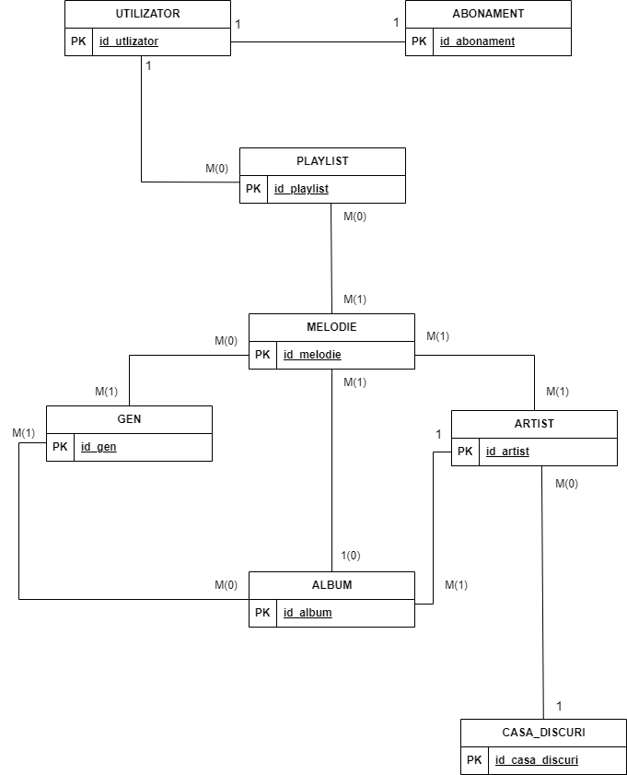

1. **Realizarea diagramei conceptuale corespunzatoare diagramei entitate-relatie proiectate la punctul 6. Diagrama conceptuala obtinuta trebuie sa contina minimum 6 tabele (fara considerarea subentitatilor), dintre care cel putin un tabel asociativ**

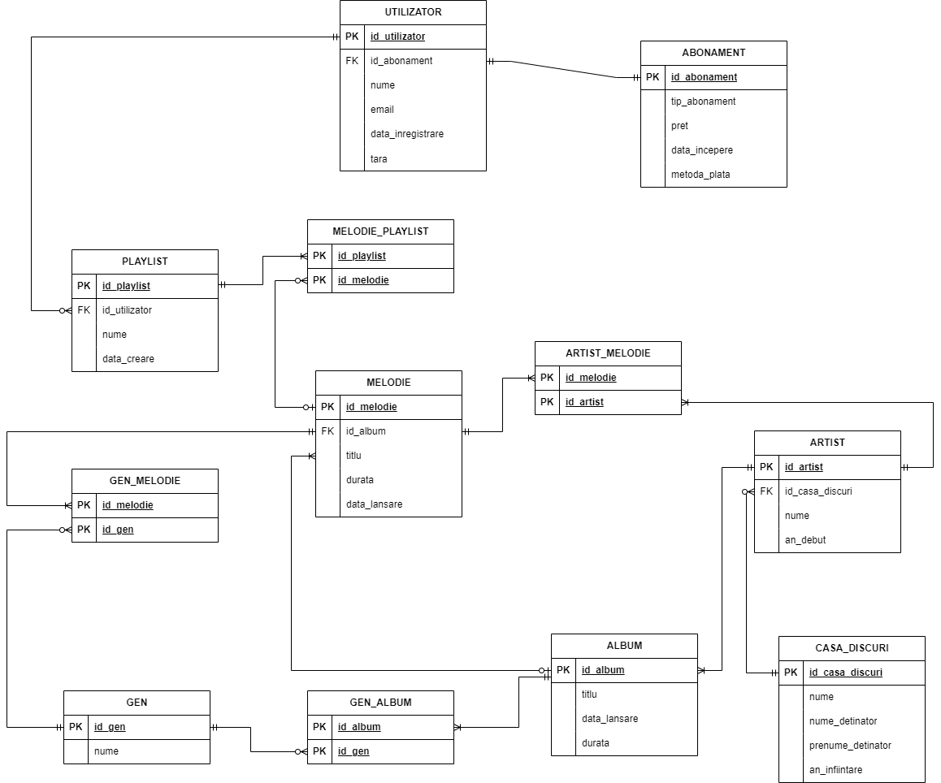

1. **Enumerarea schemelor relationale corespunzatoare diagramei conceptuale proiectate la punctual 7**

**Schemele relationale:**

* UTILIZATOR(id_utilizator, id_abonament, nume, email, data_inregistrare, tara)
* ABONAMENT(id_abonament, tip_abonament, pret, data_incepere, metoda_plata)
* PLAYLIST(id_playlist, id_utilizator, nume, data_creare)
* MELODIE_PLAYLIST(id_playlist, id_melodie)
* MELODIE(id_melodie, id_artist, titlu, durata, data_lansare)
* GEN(id_gen, nume)
* GEN_MELODIE(id_gen, id_melodie)
* GEN_ALBUM(id_gen, id_album)
* ALBUM(id_album, titlu, durata, data_lansare)
* ARTIST(id_artist, id_casa_discuri, nume, an_debut)
* CASA_DISCURI(id_casa_discuri, nume, nume_detinator, prenume_detinator, an_infiintare)

1. **Realizarea normalizarii pana la forma normala 3 (FN1-FN3)**
2. **Exemplu NON-FN1: Tabela MELODIE**

O relatie se afla in FN1 daca fiecarui atribut care o compune ii corespunde o valoare care nu se poate descompune, adica trebuie sa obtinem atribute atomice. Un exemplu care nu se incadreaza in FN1 este tabelul de mai jos, in care observam faptul ca in id_artist avem multiple valori, asadar facem cate o inserare pentru fiecare valoare posibila a lui id_artist pentru a obtine FN1.

|  |  |  |  |  |
| --- | --- | --- | --- | --- |
| MELODIE | | | | |
| id_melodie | id_artist | titlu | durata | data_lansare |
| 1 | 1 | Vampire | 219 | 30/06/2023 |
| 2 | 2, 4, 5 | Don’t Call Me Angel | 190 | 13/09/2019 |
| 3 | 3 | Sofia | 188 | 26/07/2019 |
| 4 | 5, 6 | Die For You - Remix | 232 | 24/02/2023 |

Transformare in FN1:

|  |  |  |  |  |
| --- | --- | --- | --- | --- |
| MELODIE | | | | |
| id_melodie | id_artist | titlu | durata | data_lansare |
| 1 | 1 | Vampire | 219 | 30/06/2023 |
| 2 | 2 | Don’t Call Me Angel | 190 | 13/09/2019 |
| 3 | 3 | Sofia | 188 | 26/07/2019 |
| 4 | 5 | Die For You - Remix | 232 | 24/02/2023 |
| 5 | 4 | Don’t Call Me Angel | 190 | 13/09/2019 |
| 6 | 5 | Don’t Call Me Angel | 190 | 13/09/2019 |
| 7 | 6 | Die For You - Remix | 232 | 24/02/2023 |

1. **Exemplu NON-FN2: Tabela MELODIE**

O relatie se afla in FN2 daca si numai daca aceasta este deja in FN1, iar fiecare atribut care nu este cheie primara este dependent de intreaga cheie primara. Astfel, știm că FN2 presupune să nu existe dependențe funcționale parțiale în cadrul relației.

La tabelul utilizat mai sus, am modificat id_artist pentru claritate si am adaugat un nou atribut, “an_debut_artist”, care nu depinde de cheia primara a entitatii MELODIE, astfel cream o noua entitate ARTIST care cuprinde atributa id_artist si atributa an_debut_artist, astfel realizandu-se FN2.

|  |  |  |  |  |  |  |
| --- | --- | --- | --- | --- | --- | --- |
|  | | MELODIE | | | | |
| id_melodie | id_artist | | titlu | durata | data_lansare | an_debut_artist |
| 1 | Olivia Rodrigo | | Vampire | 219 | 30/06/2023 | 2021 |
| 2 | Lana del Rey | | Don’t Call Me Angel | 190 | 13/09/2019 | 2012 |
| 3 | Clairo | | Sofia | 188 | 26/07/2019 | 2018 |
| 4 | Ariana Grande | | Die For You - Remix | 232 | 24/02/2023 | 2013 |
| 5 | Miley Cyrus | | Don’t Call Me Angel | 190 | 13/09/2019 | 2007 |
| 6 | Ariana Grande | | Don’t Call Me Angel | 190 | 13/09/2019 | 2013 |
| 7 | The Weeknd | | Die For You - Remix | 232 | 24/02/2023 | 2010 |

Transformare in FN2:

|  |  |  |  |  |
| --- | --- | --- | --- | --- |
| MELODIE | | | | |
| id_melodie | id_artist | titlu | durata | data_lansare |
| 1 | 1 | Vampire | 219 | 30/06/2023 |
| 2 | 2 | Don’t Call Me Angel | 190 | 13/09/2019 |
| 3 | 3 | Sofia | 188 | 26/07/2019 |
| 4 | 5 | Die For You - Remix | 232 | 24/02/2023 |
| 5 | 4 | Don’t Call Me Angel | 190 | 13/09/2019 |
| 6 | 5 | Don’t Call Me Angel | 190 | 13/09/2019 |
| 7 | 6 | Die For You - Remix | 232 | 24/02/2023 |

|  |  |
| --- | --- |
| ARTIST | |
| id_artist | an_debut_artist |
| 1 | 2021 |
| 2 | 2012 |
| 3 | 2018 |
| 4 | 2007 |
| 5 | 2013 |
| 6 | 2010 |

1. **Exemplu NON-FN3:**

O relație se află în FN3 dacă și numai dacă această relație este deja in FN2 (și implicit în FN1), iar fiecare atribut care nu este cheie primară este dependent de cheia primară. Asadar, nu trebuie sa avem dependente tranzitive. In tabelul de mai jos, id_melodie, id_album si titlu_album au o dependenta tranzitiva, titlu_album fiind derivat din id_album.

Se creeaza tabela ALBUM pentru a cuprinde atributele id_album si titlu_album si pentru a se realiza FN3.

|  |  |  |  |  |
| --- | --- | --- | --- | --- |
| MELODIE | | | | |
| id_melodie | titlu_melodie | durata | data_lansare | titlu_album |
| 1 | the boy is mine | 174 | 08/03/2024 | eternal sunshine |
| 2 | Come back to me | 388 | 24/05/2024 | Right Place, Wrong People |
| 3 | Hype Boy | 179 | 01/08/2022 | New Jeans |
| 4 | bye | 164 | 08/03/2024 | eternal sunshine |
| 5 | LOST! | 233 | 24/05/2024 | Right Place, Wrong People |
| 6 | Lolita | 219 | 30/01/2012 | Born To Die |
| 7 | supernatural | 163 | 08/03/2024 | eternal sunshine |
| 8 | Attention | 180 | 01/08/2022 | New Jeans |

Transformare in FN3:

|  |  |  |  |  |
| --- | --- | --- | --- | --- |
|  | MELODIE | | | |
| id_album | id_melodie | titlu_melodie | durata | data_lansare |
| 1 | 1 | the boy is mine | 174 | 08/03/2024 |
| 2 | 2 | Come back to me | 388 | 24/05/2024 |
| 3 | 3 | Hype Boy | 179 | 01/08/2022 |
| 1 | 4 | bye | 164 | 08/03/2024 |
| 2 | 5 | LOST! | 233 | 24/05/2024 |
| 4 | 6 | Lolita | 219 | 30/01/2012 |
| 1 | 7 | supernatural | 163 | 08/03/2024 |
| 3 | 8 | Attention | 180 | 01/08/2022 |

|  |  |
| --- | --- |
| ALBUM | |
| id_album | titlu_album |
| 1 | eternal sunshine |
| 2 | Right Place, Wrong People |
| 3 | New Jeans |
| 4 | eternal sunshine |

1. **Crearea unei secvente ce va fi utilizata in inserarea inregistrarilor in tabele (punctul 11)**

CREATE SEQUENCE UTILIZATOR_SEQ START WITH 1;

CREATE SEQUENCE ABONAMENT_SEQ START WITH 1;

CREATE SEQUENCE PLAYLIST_SEQ START WITH 1;

CREATE SEQUENCE MELODIE_SEQ START WITH 1;

CREATE SEQUENCE GEN_SEQ START WITH 1;

CREATE SEQUENCE ALBUM_SEQ START WITH 1;

CREATE SEQUENCE ARTIST_SEQ START WITH 1;

CREATE SEQUENCE CASA_DISCURI_SEQ START WITH 1;

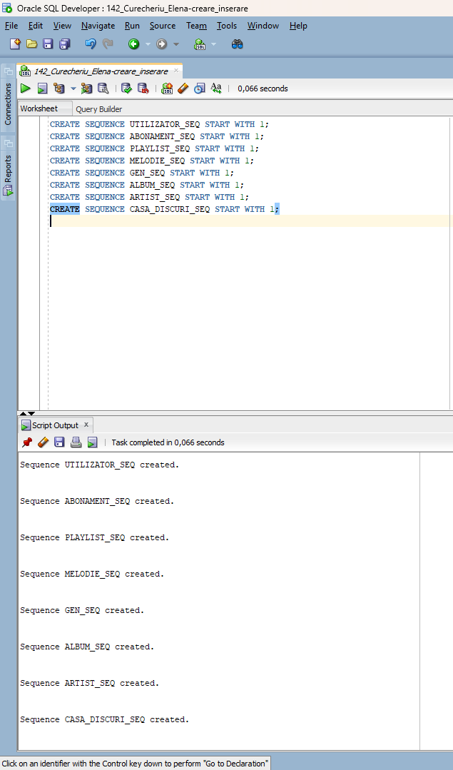

1. **Crearea tabelelor in SQL si inserarea de date coerente in fiecare dintre acestea**
2. **Tabela ABONAMENT**

--ABONAMENT

CREATE TABLE ABONAMENT(

id_abonament INT DEFAULT ABONAMENT_SEQ.NEXTVAL PRIMARY KEY,

tip_abonament VARCHAR(100),

CONSTRAINT tip_abonament_check CHECK (tip_abonament IN ('student', 'standard', 'business')),

pret DECIMAL(10,2),

data_incepere DATE,

metoda_plata VARCHAR(100),

CONSTRAINT metoda_plata_check CHECK (metoda_plata IN ('paypal', 'visa', 'gift card'))

);

INSERT INTO ABONAMENT (tip_abonament, pret, data_incepere, metoda_plata) VALUES ('standard', 5.99, '12-SEP-2023', 'visa');

INSERT INTO ABONAMENT (tip_abonament, pret, data_incepere, metoda_plata) VALUES ('student', 2.99, '03-NOV-2015', 'paypal');

INSERT INTO ABONAMENT (tip_abonament, pret, data_incepere, metoda_plata) VALUES ('business', 16.20, '14-JUN-2020', 'visa');

INSERT INTO ABONAMENT (tip_abonament, pret, data_incepere, metoda_plata) VALUES ('standard', 5.99, '09-OCT-2019', 'gift card');

INSERT INTO ABONAMENT (tip_abonament, pret, data_incepere, metoda_plata) VALUES ('student', 2.99, '15-APR-2022', 'paypal');

INSERT INTO ABONAMENT (tip_abonament, pret, data_incepere, metoda_plata) VALUES ('student', 2.99, '12-DEC-2012', 'gift card');

SELECT *

FROM ABONAMENT

ORDER BY ID_ABONAMENT;

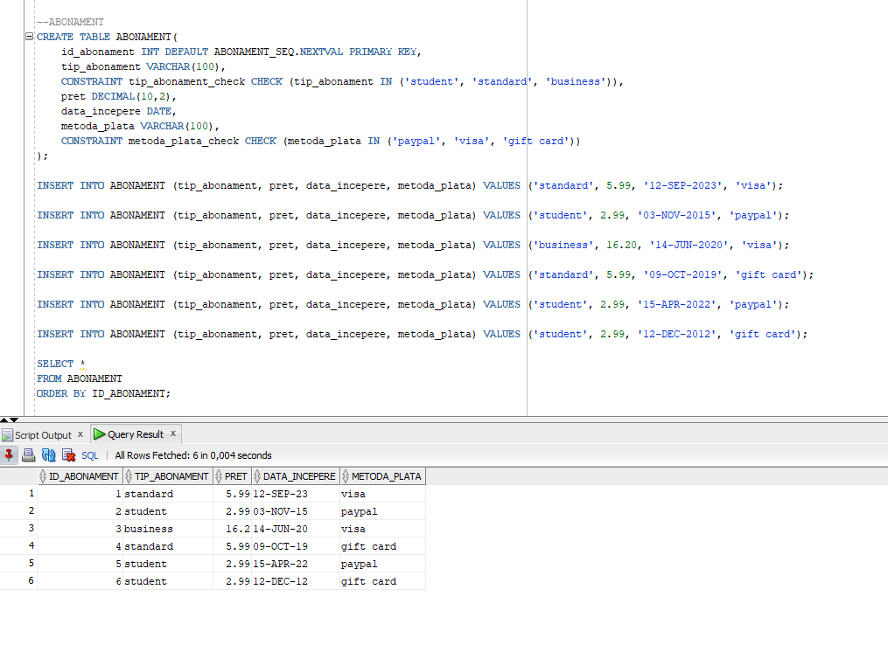

1. **Tabela UTILIZATOR**

--UTILIZATOR

CREATE TABLE UTILIZATOR(

id_utilizator INT DEFAULT UTILIZATOR_SEQ.NEXTVAL PRIMARY KEY,

id_abonament INT,

nume VARCHAR(255),

email VARCHAR(255),

data_inregistrare DATE,

tara VARCHAR(3),

FOREIGN KEY(id_abonament) REFERENCES ABONAMENT(id_abonament)

);

INSERT INTO UTILIZATOR (id_abonament, nume, email, data_inregistrare, tara) VALUES (1, 'elenacurecheriu', 'elena.curecheriu@s.unibuc.ro', '12-SEP-2005', 'RO');

INSERT INTO UTILIZATOR (id_abonament, nume, email, data_inregistrare, tara) VALUES (2, 'anastasia', 'anastasiac@yahoo.com', '03-NOV-2008', 'RO');

INSERT INTO UTILIZATOR (id_abonament, nume, email, data_inregistrare, tara) VALUES (3, 'pinkfluffyunicorns', 'dancingonrainbows@gmail.com', '21-MAY-2018', 'US');

INSERT INTO UTILIZATOR (id_abonament, nume, email, data_inregistrare, tara) VALUES (4, 'costinel777', 'costinel777@hotmail.com', '04-APR-2014', 'JP');

INSERT INTO UTILIZATOR (id_abonament, nume, email, data_inregistrare, tara) VALUES (5, 'Marinica1959', 'ilikelemons@gmail.com', '07-JUL-2023', 'SK');

INSERT INTO UTILIZATOR (id_abonament, nume, email, data_inregistrare, tara) VALUES (6, 'ClaudiaAnghel', 'claudiaanghel@yahoo.fr', '23-JAN-2020', 'RO');

SELECT *

FROM UTILIZATOR

ORDER BY id_utilizator;

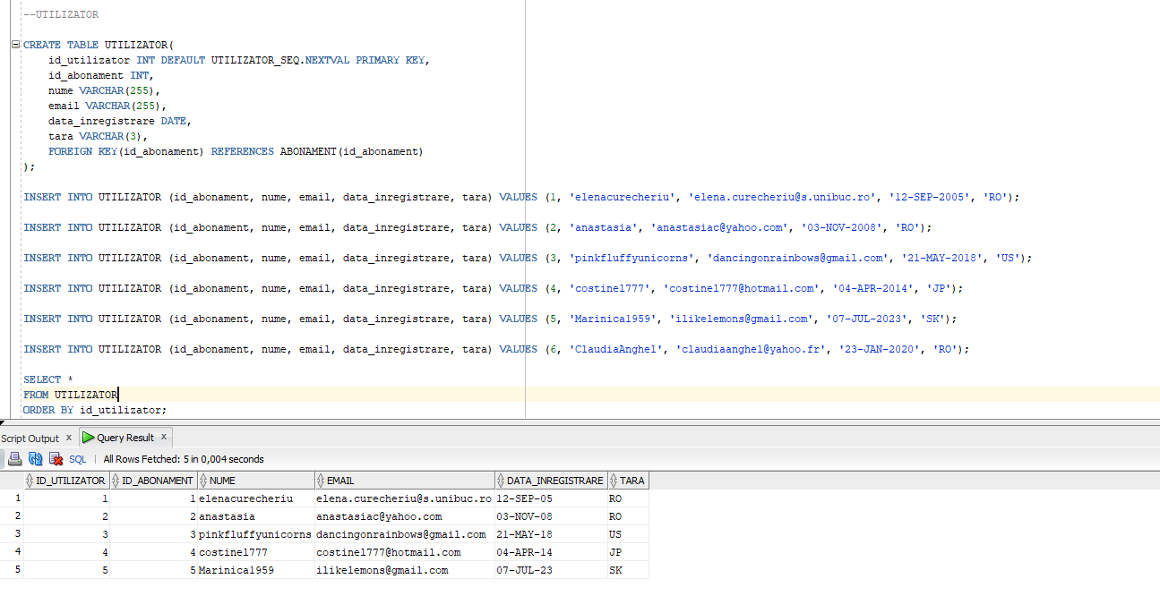

1. **Tabela PLAYLIST**

--PLAYLIST

CREATE TABLE PLAYLIST(

id_playlist INT DEFAULT PLAYLIST_SEQ.NEXTVAL PRIMARY KEY,

id_utilizator INT,

nume VARCHAR(255),

data_creare DATE,

FOREIGN KEY(id_utilizator) REFERENCES UTILIZATOR(id_utilizator)

);

INSERT INTO PLAYLIST (id_utilizator, nume, data_creare) VALUES (1, 'My favourite songs', '07-JUN-2024');

INSERT INTO PLAYLIST (id_utilizator, nume, data_creare) VALUES (2, 'Chill Vibes', '15-FEB-2023');

INSERT INTO PLAYLIST (id_utilizator, nume, data_creare) VALUES (3, 'Workout Hits', '23-MAR-2024');

INSERT INTO PLAYLIST (id_utilizator, nume, data_creare) VALUES (2, 'Road Trip', '08-APR-2022');

INSERT INTO PLAYLIST (id_utilizator, nume, data_creare) VALUES (3, 'Party Playlist', '11-MAY-2023');

INSERT INTO PLAYLIST (id_utilizator, nume, data_creare) VALUES (3, 'Relaxing Music', '30-SEP-2021');

INSERT INTO PLAYLIST (id_utilizator, nume, data_creare) VALUES (1, 'Study Tunes', '17-NOV-2023');

INSERT INTO PLAYLIST (id_utilizator, nume, data_creare) VALUES (5, 'Throwback Hits', '22-DEC-2022');

SELECT *

FROM PLAYLIST

ORDER BY id_playlist;

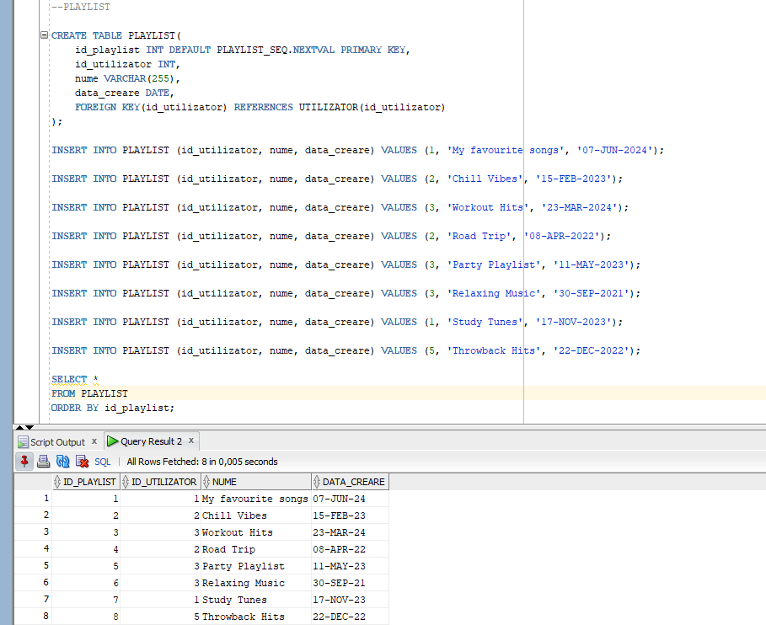

1. **Tabela CASA_DISCURI**

--CASA DISCURI

CREATE TABLE CASA_DISCURI(

id_casa_discuri INT DEFAULT CASA_DISCURI_SEQ.NEXTVAL PRIMARY KEY,

nume VARCHAR(255),

nume_detinator VARCHAR(255),

prenume_detinator VARCHAR(255),

an_infiintare INT

);

INSERT INTO CASA_DISCURI(nume, nume_detinator, prenume_detinator, an_infiintare) VALUES ('Universal Music', 'Grainge', 'Lucian', 1934);

INSERT INTO CASA_DISCURI(nume, nume_detinator, prenume_detinator, an_infiintare) VALUES ('Columbia Records', 'Perry', 'Ron', 1889);

INSERT INTO CASA_DISCURI(nume, nume_detinator, prenume_detinator, an_infiintare) VALUES ('Cat Music', 'Golea', 'Sorin', 1991);

INSERT INTO CASA_DISCURI(nume, nume_detinator, prenume_detinator, an_infiintare) VALUES ('Atlantic Records', 'Kallman', 'Craig', 1947);

INSERT INTO CASA_DISCURI(nume, nume_detinator, prenume_detinator, an_infiintare) VALUES ('HaHaHa Production', 'Maria', 'Andrei Tiberiu', 2009);

INSERT INTO CASA_DISCURI(nume, nume_detinator, prenume_detinator, an_infiintare) VALUES ('Global Records', 'Lucian', 'Stefan', 2008);

INSERT INTO CASA_DISCURI(nume, nume_detinator, prenume_detinator, an_infiintare) VALUES ('Hybe Corporation', 'Bang', 'Si-Hyuk', 2005);

SELECT *

FROM CASA_DISCURI

ORDER BY id_casa_discuri;

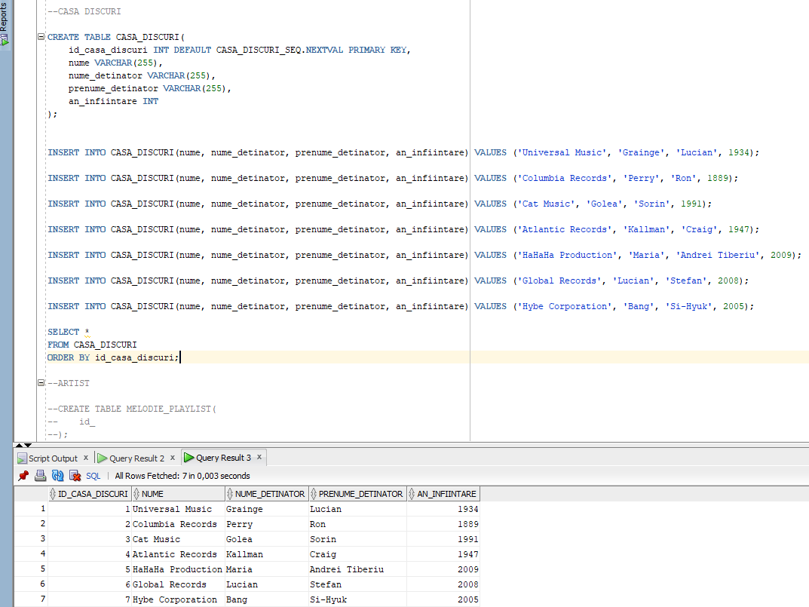

1. **Tabela ARTIST**

CREATE TABLE ARTIST(

id_artist INT DEFAULT ARTIST_SEQ.NEXTVAL PRIMARY KEY,

id_casa_discuri INT,

nume VARCHAR(255),

an_debut INT,

FOREIGN KEY(id_casa_discuri) REFERENCES CASA_DISCURI(id_casa_discuri)

);

INSERT INTO ARTIST(id_casa_discuri, nume, an_debut) VALUES (1, 'Lana del Rey', 2012);

INSERT INTO ARTIST(id_casa_discuri, nume, an_debut) VALUES (7, 'BTS', 2013);

INSERT INTO ARTIST(id_casa_discuri, nume, an_debut) VALUES (1, 'Ariana Grande', 2013);

INSERT INTO ARTIST(id_casa_discuri, nume, an_debut) VALUES (2, 'Olivia Rodrigo', 2021);

INSERT INTO ARTIST(id_casa_discuri, nume, an_debut) VALUES (5, 'Arctic Monkeys', 2002);

INSERT INTO ARTIST(id_casa_discuri, nume, an_debut) VALUES (3, 'RM', 2018);

INSERT INTO ARTIST(id_casa_discuri, nume, an_debut) VALUES (6, 'The Neighbourhood', 2011);

INSERT INTO ARTIST(id_casa_discuri, nume, an_debut) VALUES (4, 'Billie Eilish', 2017);

INSERT INTO ARTIST(id_casa_discuri, nume, an_debut) VALUES (4, 'Dua Lipa', 2017);

INSERT INTO ARTIST(id_casa_discuri, nume, an_debut) VALUES (7, 'EXO', 2012);

INSERT INTO ARTIST(id_casa_discuri, nume, an_debut) VALUES (7, 'NewJeans', 2022);

SELECT *

FROM ARTIST

ORDER BY id_artist;

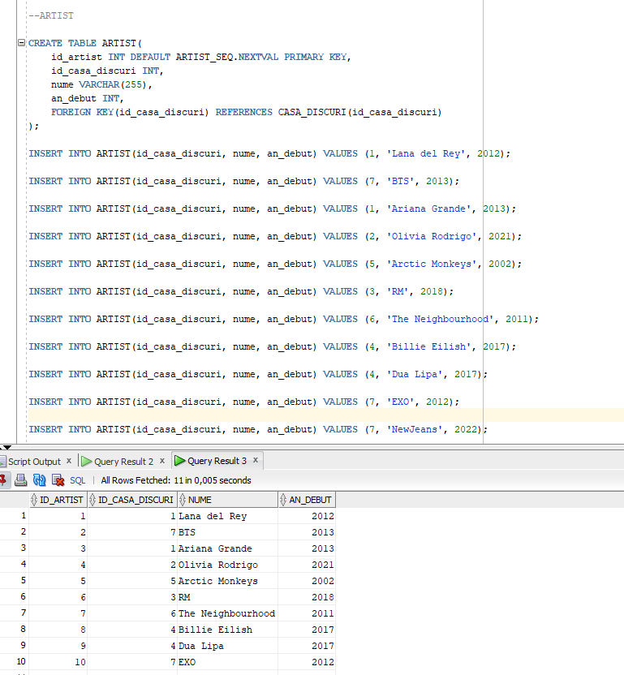

1. **Tabela GEN**

--GEN

CREATE TABLE GEN(

id_gen INT DEFAULT GEN_SEQ.NEXTVAL PRIMARY KEY,

nume VARCHAR(255)

);

INSERT INTO GEN(nume) VALUES ('pop');

INSERT INTO GEN(nume) VALUES ('rock');

INSERT INTO GEN(nume) VALUES ('k-pop');

INSERT INTO GEN(nume) VALUES ('indie');

INSERT INTO GEN(nume) VALUES ('rap');

INSERT INTO GEN(nume) VALUES ('trap');

INSERT INTO GEN(nume) VALUES ('hip hop');

INSERT INTO GEN(nume) VALUES ('jazz');

INSERT INTO GEN(nume) VALUES ('dubstep');

INSERT INTO GEN(nume) VALUES ('disco');

INSERT INTO GEN(nume) VALUES ('country');

INSERT INTO GEN(nume) VALUES ('house');

INSERT INTO GEN(nume) VALUES ('metal');

INSERT INTO GEN(nume) VALUES ('latino');

SELECT *

FROM GEN

ORDER BY id_gen;

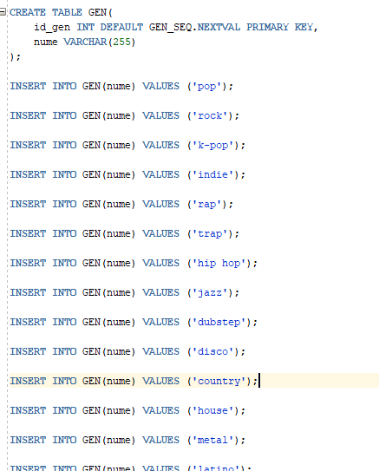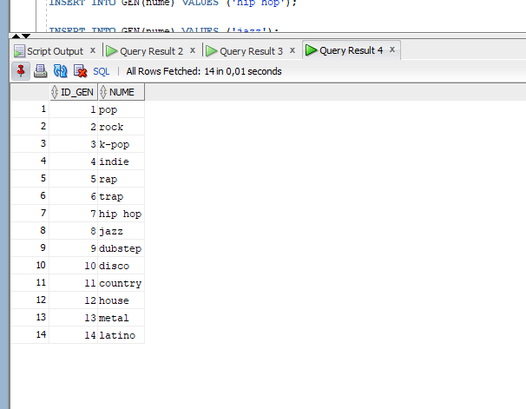

1. **Tabela ALBUM**

CREATE TABLE ALBUM(

id_album INT DEFAULT ALBUM_SEQ.NEXTVAL PRIMARY KEY,

titlu VARCHAR(255),

data_lansare DATE,

durata INT

);

INSERT INTO ALBUM(titlu, data_lansare, durata) VALUES ('Born To Die', '27-JAN-2012', 2968);

INSERT INTO ALBUM(titlu, data_lansare, durata) VALUES ('Ultraviolence', '13-JUN-2014', 2637);

INSERT INTO ALBUM(titlu, data_lansare, durata) VALUES ('Chemtrails Over The Country Club', '19-MAR-2021', 2453);

INSERT INTO ALBUM(titlu, data_lansare, durata) VALUES ('Love Yourself: Tear', '25-MAY-2018', 2968);

INSERT INTO ALBUM(titlu, data_lansare, durata) VALUES ('Wings', '09-OCT-2016', 2013);

INSERT INTO ALBUM(titlu, data_lansare, durata) VALUES ('eternal sunshine', '08-MAR-2024', 2324);

INSERT INTO ALBUM(titlu, data_lansare, durata) VALUES ('Dangerous Woman', '20-MAY-2016', 2338);

INSERT INTO ALBUM(titlu, data_lansare, durata) VALUES ('Sour', '21-MAY-2021', 1968);

INSERT INTO ALBUM(titlu, data_lansare, durata) VALUES ('Favourite Worst Nightmare', '23-APR-2007', 2238);

INSERT INTO ALBUM(titlu, data_lansare, durata) VALUES ('mono.', '23-OCT-2018', 2448);

INSERT INTO ALBUM(titlu, data_lansare, durata) VALUES ('Indigo', '02-DEC-2022', 1908);

INSERT INTO ALBUM(titlu, data_lansare, durata) VALUES ('Wiped Out!', '30-OCT-2015', 2718);

INSERT INTO ALBUM(titlu, data_lansare, durata) VALUES ('I Love You.', '22-APR-2013', 2687);

INSERT INTO ALBUM(titlu, data_lansare, durata) VALUES ('dont smile at me', '11-AUG-2017', 2328);

INSERT INTO ALBUM(titlu, data_lansare, durata) VALUES ('Happier Than Ever', '30-JUL-2021', 1923);

INSERT INTO ALBUM(titlu, data_lansare, durata) VALUES ('Future Nostalgia', '27-MAR-2020', 2024);

INSERT INTO ALBUM(titlu, data_lansare, durata) VALUES ('The War', '18-JUL-2017', 2783);

INSERT INTO ALBUM(titlu, data_lansare, durata) VALUES ('EXODUS', '30-MAR-2015', 2777);

INSERT INTO ALBUM(titlu, data_lansare, durata) VALUES ('OBSESSION', '27-NOV-2019', 2323);

INSERT INTO ALBUM(titlu, data_lansare, durata) VALUES ('Get Up', '21-JUL-2023', 2222);

SELECT *

FROM ALBUM

ORDER BY id_album;

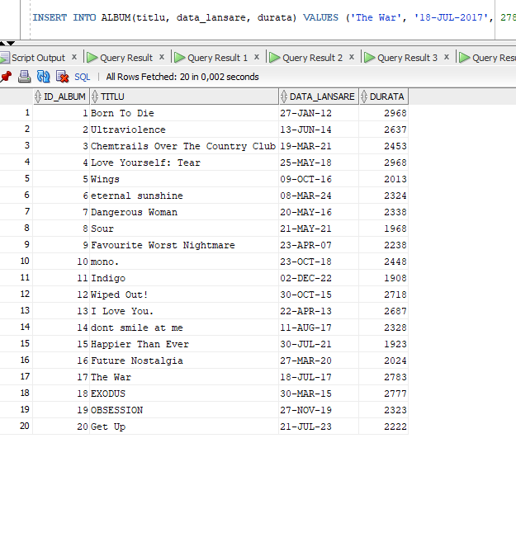

1. **Tabela MELODIE**

--MELODIE

--MELODIE

CREATE TABLE MELODIE(

id_melodie INT DEFAULT MELODIE_SEQ.NEXTVAL PRIMARY KEY,

id_album INT,

titlu VARCHAR(255),

durata INT,

data_lansare DATE,

FOREIGN KEY(id_album) REFERENCES ALBUM(id_album)

);

INSERT INTO MELODIE(id_album, titlu, durata, data_lansare) VALUES (1, 'Video Games', 295, NULL);

INSERT INTO MELODIE(id_album, titlu, durata, data_lansare) VALUES (2, 'Shades Of Cool', 243, NULL);

INSERT INTO MELODIE(id_album, titlu, durata, data_lansare) VALUES (3, 'Chemtrails Over The Country Club', 233, NULL);

INSERT INTO MELODIE(id_album, titlu, durata, data_lansare) VALUES (4, 'FAKE LOVE', 287, NULL);

INSERT INTO MELODIE(id_album, titlu, durata, data_lansare) VALUES (5, 'Blood Sweat and Tears', 213, NULL);

INSERT INTO MELODIE(id_album, titlu, durata, data_lansare) VALUES (6, 'bye', 233, NULL);

INSERT INTO MELODIE(id_album, titlu, durata, data_lansare) VALUES (7, 'Into You', 277, NULL);

INSERT INTO MELODIE(id_album, titlu, durata, data_lansare) VALUES (8, 'traitor', 260, NULL);

INSERT INTO MELODIE(id_album, titlu, durata, data_lansare) VALUES (8, 'drivers license', 188, NULL);

INSERT INTO MELODIE(id_album, titlu, durata, data_lansare) VALUES (9, '505', 200, NULL);

INSERT INTO MELODIE(id_album, titlu, durata, data_lansare) VALUES (10, 'forever rain', 205, NULL);

INSERT INTO MELODIE(id_album, titlu, durata, data_lansare) VALUES (10, 'moonchild', 160, NULL);

INSERT INTO MELODIE(id_album, titlu, durata, data_lansare) VALUES (11, 'Wild Flower', 200, NULL);

INSERT INTO MELODIE(id_album, titlu, durata, data_lansare) VALUES (12, 'Daddy Issues', 295, NULL);

INSERT INTO MELODIE(id_album, titlu, durata, data_lansare) VALUES (13, 'Sweater Weather', 242, NULL);

INSERT INTO MELODIE(id_album, titlu, durata, data_lansare) VALUES (14, 'copycat', 234, NULL);

INSERT INTO MELODIE(id_album, titlu, durata, data_lansare) VALUES (15, 'Happier Than Ever', 234, NULL);

INSERT INTO MELODIE(id_album, titlu, durata, data_lansare) VALUES (16, 'Levitating', 199, NULL);

INSERT INTO MELODIE(id_album, titlu, durata, data_lansare) VALUES (17, 'Ko Ko Bop', 180, NULL);

INSERT INTO MELODIE(id_album, titlu, durata, data_lansare) VALUES (17, 'Going Crazy', 300, NULL);

INSERT INTO MELODIE(id_album, titlu, durata, data_lansare) VALUES (18, 'Call Me Baby', 233, NULL);

INSERT INTO MELODIE(id_album, titlu, durata, data_lansare) VALUES (19, 'OBSESSION', 176, NULL);

INSERT INTO MELODIE(id_album, titlu, durata, data_lansare) VALUES (20, 'ETA', 245, NULL);

INSERT INTO MELODIE(id_album, titlu, durata, data_lansare) VALUES (20, 'Get Up', 119, NULL);

SELECT *

FROM MELODIE

ORDER BY id_melodie;

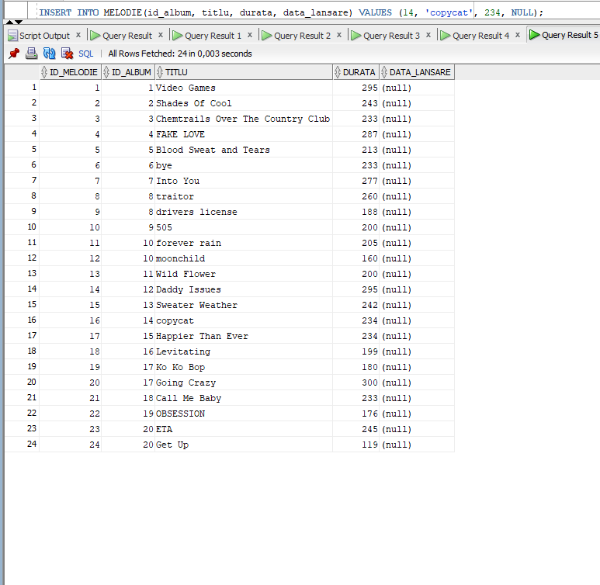

1. **Tabela GEN_ALBUM**

CREATE TABLE GEN_ALBUM(

id_album INT,

id_gen INT,

PRIMARY KEY(id_album, id_gen),

FOREIGN KEY(id_album) REFERENCES ALBUM(id_album),

FOREIGN KEY(id_gen) REFERENCES GEN(id_gen)

);

INSERT INTO GEN_ALBUM(id_album, id_gen) VALUES (1, 1);

INSERT INTO GEN_ALBUM(id_album, id_gen) VALUES (1, 4);

INSERT INTO GEN_ALBUM(id_album, id_gen) VALUES (2, 4);

INSERT INTO GEN_ALBUM(id_album, id_gen) VALUES (3, 11);

INSERT INTO GEN_ALBUM(id_album, id_gen) VALUES (4, 3);

INSERT INTO GEN_ALBUM(id_album, id_gen) VALUES (5, 3);

INSERT INTO GEN_ALBUM(id_album, id_gen) VALUES (6, 1);

INSERT INTO GEN_ALBUM(id_album, id_gen) VALUES (7, 1);

INSERT INTO GEN_ALBUM(id_album, id_gen) VALUES (8, 1);

INSERT INTO GEN_ALBUM(id_album, id_gen) VALUES (8, 2);

INSERT INTO GEN_ALBUM(id_album, id_gen) VALUES (9, 2);

INSERT INTO GEN_ALBUM(id_album, id_gen) VALUES (10, 3);

INSERT INTO GEN_ALBUM(id_album, id_gen) VALUES (10, 4);

INSERT INTO GEN_ALBUM(id_album, id_gen) VALUES (11, 1);

INSERT INTO GEN_ALBUM(id_album, id_gen) VALUES (11, 3);

INSERT INTO GEN_ALBUM(id_album, id_gen) VALUES (11, 4);

INSERT INTO GEN_ALBUM(id_album, id_gen) VALUES (12, 2);

INSERT INTO GEN_ALBUM(id_album, id_gen) VALUES (13, 2);

INSERT INTO GEN_ALBUM(id_album, id_gen) VALUES (14, 4);

INSERT INTO GEN_ALBUM(id_album, id_gen) VALUES (15, 4);

INSERT INTO GEN_ALBUM(id_album, id_gen) VALUES (16, 10);

INSERT INTO GEN_ALBUM(id_album, id_gen) VALUES (16, 12);

INSERT INTO GEN_ALBUM(id_album, id_gen) VALUES (17, 3);

INSERT INTO GEN_ALBUM(id_album, id_gen) VALUES (18, 3);

INSERT INTO GEN_ALBUM(id_album, id_gen) VALUES (19, 3);

INSERT INTO GEN_ALBUM(id_album, id_gen) VALUES (20, 3);

INSERT INTO GEN_ALBUM(id_album, id_gen) VALUES (20, 4);

INSERT INTO GEN_ALBUM(id_album, id_gen) VALUES (20, 5);

SELECT *

FROM GEN_ALBUM

ORDER BY id_album;

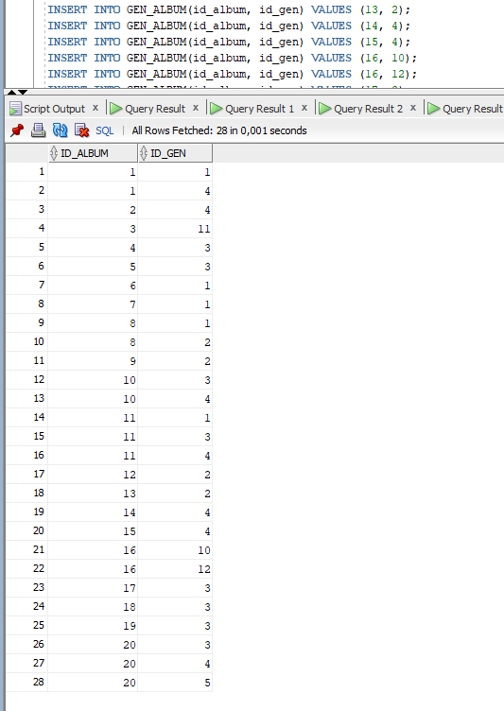

1. **Tabela GEN_MELODIE**

CREATE TABLE GEN_MELODIE(

id_melodie INT,

id_gen INT,

PRIMARY KEY(id_melodie, id_gen),

FOREIGN KEY(id_melodie) REFERENCES MELODIE(id_melodie),

FOREIGN KEY(id_gen) REFERENCES GEN(id_gen)

);

INSERT INTO GEN_MELODIE(id_melodie, id_gen) VALUES (1, 4);

INSERT INTO GEN_MELODIE(id_melodie, id_gen) VALUES (2, 4);

INSERT INTO GEN_MELODIE(id_melodie, id_gen) VALUES (3, 11);

INSERT INTO GEN_MELODIE(id_melodie, id_gen) VALUES (4, 3);

INSERT INTO GEN_MELODIE(id_melodie, id_gen) VALUES (5, 3);

INSERT INTO GEN_MELODIE(id_melodie, id_gen) VALUES (6, 1);

INSERT INTO GEN_MELODIE(id_melodie, id_gen) VALUES (7, 1);

INSERT INTO GEN_MELODIE(id_melodie, id_gen) VALUES (8, 1);

INSERT INTO GEN_MELODIE(id_melodie, id_gen) VALUES (8, 2);

INSERT INTO GEN_MELODIE(id_melodie, id_gen) VALUES (9, 1);

INSERT INTO GEN_MELODIE(id_melodie, id_gen) VALUES (10, 2);

INSERT INTO GEN_MELODIE(id_melodie, id_gen) VALUES (11, 3);

INSERT INTO GEN_MELODIE(id_melodie, id_gen) VALUES (12, 4);

INSERT INTO GEN_MELODIE(id_melodie, id_gen) VALUES (13, 1);

INSERT INTO GEN_MELODIE(id_melodie, id_gen) VALUES (14, 2);

INSERT INTO GEN_MELODIE(id_melodie, id_gen) VALUES (15, 2);

INSERT INTO GEN_MELODIE(id_melodie, id_gen) VALUES (16, 4);

INSERT INTO GEN_MELODIE(id_melodie, id_gen) VALUES (17, 4);

INSERT INTO GEN_MELODIE(id_melodie, id_gen) VALUES (18, 10);

INSERT INTO GEN_MELODIE(id_melodie, id_gen) VALUES (19, 3);

INSERT INTO GEN_MELODIE(id_melodie, id_gen) VALUES (20, 3);

INSERT INTO GEN_MELODIE(id_melodie, id_gen) VALUES (21, 3);

INSERT INTO GEN_MELODIE(id_melodie, id_gen) VALUES (22, 3);

INSERT INTO GEN_MELODIE(id_melodie, id_gen) VALUES (23, 5);

INSERT INTO GEN_MELODIE(id_melodie, id_gen) VALUES (24, 5);

INSERT INTO GEN_MELODIE(id_melodie, id_gen) VALUES (24, 4);

INSERT INTO GEN_MELODIE(id_melodie, id_gen) VALUES (24, 3);

SELECT *

FROM GEN_MELODIE

ORDER BY id_melodie;

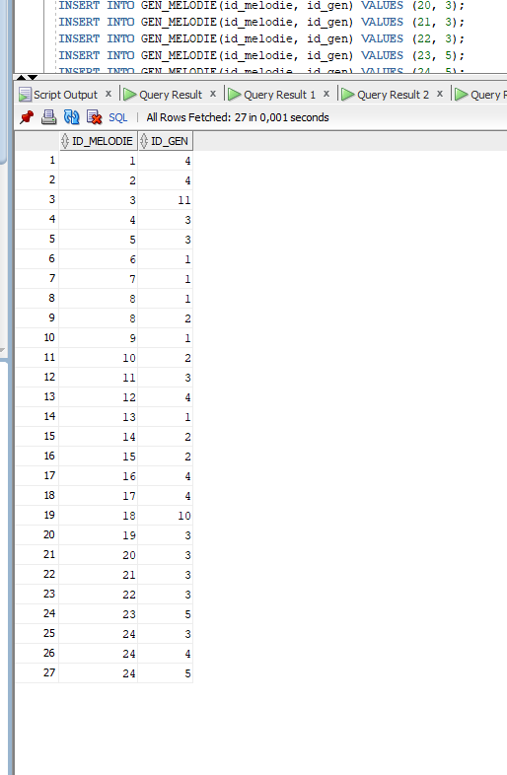

1. **Tabela MELODIE_PLAYLIST**

--melodie_playlist

CREATE TABLE MELODIE_PLAYLIST(

id_melodie INT,

id_playlist INT,

PRIMARY KEY(id_melodie, id_playlist),

FOREIGN KEY(id_melodie) REFERENCES MELODIE(id_melodie),

FOREIGN KEY(id_playlist) REFERENCES PLAYLIST(id_playlist)

);

INSERT INTO MELODIE_PLAYLIST(id_melodie, id_playlist) VALUES (1,1);

INSERT INTO MELODIE_PLAYLIST(id_melodie, id_playlist) VALUES (2,1);

INSERT INTO MELODIE_PLAYLIST(id_melodie, id_playlist) VALUES (9,1);

INSERT INTO MELODIE_PLAYLIST(id_melodie, id_playlist) VALUES (25,1);

INSERT INTO MELODIE_PLAYLIST(id_melodie, id_playlist) VALUES (26,1);

INSERT INTO MELODIE_PLAYLIST(id_melodie, id_playlist) VALUES (17,1);

INSERT INTO MELODIE_PLAYLIST(id_melodie, id_playlist) VALUES (13,1);

INSERT INTO MELODIE_PLAYLIST(id_melodie, id_playlist) VALUES (1,2);

INSERT INTO MELODIE_PLAYLIST(id_melodie, id_playlist) VALUES (8,2);

INSERT INTO MELODIE_PLAYLIST(id_melodie, id_playlist) VALUES (2,3);

INSERT INTO MELODIE_PLAYLIST(id_melodie, id_playlist) VALUES (7,3);

INSERT INTO MELODIE_PLAYLIST(id_melodie, id_playlist) VALUES (12,5);

SELECT *

FROM MELODIE_PLAYLIST

ORDER BY id_playlist;

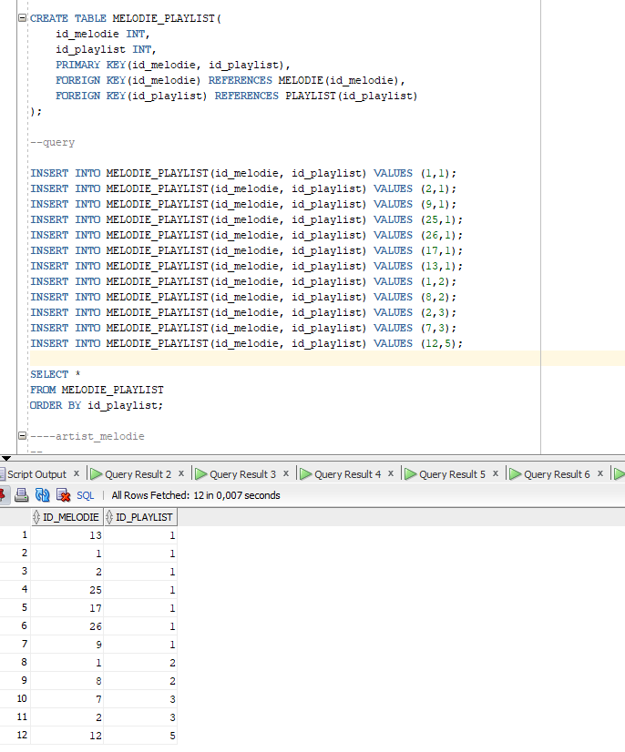

1. **Tabela ARTIST_MELODIE**

--artist_melodie

CREATE TABLE ARTIST_MELODIE(

id_artist INT,

id_melodie INT,

PRIMARY KEY(id_artist, id_melodie),

FOREIGN KEY(id_artist) REFERENCES ARTIST(id_artist),

FOREIGN KEY(id_melodie) REFERENCES MELODIE(id_melodie)

);

INSERT INTO ARTIST_MELODIE(id_artist, id_melodie) VALUES(1, 1);

INSERT INTO ARTIST_MELODIE(id_artist, id_melodie) VALUES(1, 2);

INSERT INTO ARTIST_MELODIE(id_artist, id_melodie) VALUES(1, 3);

INSERT INTO ARTIST_MELODIE(id_artist, id_melodie) VALUES(2, 4);

INSERT INTO ARTIST_MELODIE(id_artist, id_melodie) VALUES(2, 5);

INSERT INTO ARTIST_MELODIE(id_artist, id_melodie) VALUES(2, 11);

INSERT INTO ARTIST_MELODIE(id_artist, id_melodie) VALUES(2, 12);

INSERT INTO ARTIST_MELODIE(id_artist, id_melodie) VALUES(2, 13);

INSERT INTO ARTIST_MELODIE(id_artist, id_melodie) VALUES(3, 6);

INSERT INTO ARTIST_MELODIE(id_artist, id_melodie) VALUES(3, 7);

INSERT INTO ARTIST_MELODIE(id_artist, id_melodie) VALUES(4, 8);

INSERT INTO ARTIST_MELODIE(id_artist, id_melodie) VALUES(4, 9);

INSERT INTO ARTIST_MELODIE(id_artist, id_melodie) VALUES(5, 10);

INSERT INTO ARTIST_MELODIE(id_artist, id_melodie) VALUES(6, 11);

INSERT INTO ARTIST_MELODIE(id_artist, id_melodie) VALUES(6, 12);

INSERT INTO ARTIST_MELODIE(id_artist, id_melodie) VALUES(6, 13);

INSERT INTO ARTIST_MELODIE(id_artist, id_melodie) VALUES(7, 14);

INSERT INTO ARTIST_MELODIE(id_artist, id_melodie) VALUES(7, 15);

INSERT INTO ARTIST_MELODIE(id_artist, id_melodie) VALUES(8, 16);

INSERT INTO ARTIST_MELODIE(id_artist, id_melodie) VALUES(8, 17);

INSERT INTO ARTIST_MELODIE(id_artist, id_melodie) VALUES(9, 18);

INSERT INTO ARTIST_MELODIE(id_artist, id_melodie) VALUES(10, 19);

INSERT INTO ARTIST_MELODIE(id_artist, id_melodie) VALUES(10, 20);

INSERT INTO ARTIST_MELODIE(id_artist, id_melodie) VALUES(10, 21);

INSERT INTO ARTIST_MELODIE(id_artist, id_melodie) VALUES(10, 22);

INSERT INTO ARTIST_MELODIE(id_artist, id_melodie) VALUES(11, 23);

INSERT INTO ARTIST_MELODIE(id_artist, id_melodie) VALUES(11, 24);

SELECT *

FROM ARTIST_MELODIE

ORDER BY id_melodie;

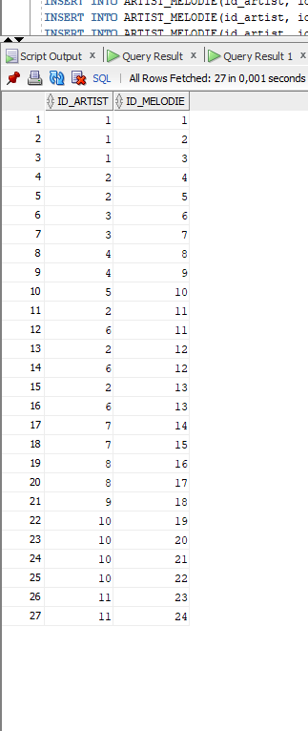

1. **Formulati in limbaj natural si implementati 5 cereri SQL complexe ce vor utiliza, in ansamblul lor, urmatoarele elemente:**
   1. **subcereri sincronizate în care intervin cel puțin 3 tabele**
   2. **subcereri nesincronizate în clauza FROM**
   3. **grupări de date, funcții grup, filtrare la nivel de grupuri cu subcereri nesincronizate (în clauza de HAVING) în care intervin cel puțin 3 tabele (in cadrul aceleiași cereri)**
   4. **ordonări și utilizarea funcțiilor NVL și DECODE (în cadrul aceleiași cereri)**
   5. **utilizarea a cel puțin 2 funcții pe șiruri de caractere, 2 funcții pe date calendaristice, a cel puțin unei expresii CASE**
   6. **utilizarea a cel puțin 1 bloc de cerere (clauza WITH)**
2. Sa se gaseasca utilizatorii cu un nume de utilizator mai lung de 6 caractere, care s-au inregistrat pe platforma dupa anul 2000 si au pretul abonamentului mai mic decat media tuturor abonamentelor utilizatorilor. Se va afisa numele de utilizator concatenat cu tara de origine (intr-o singura coloana), data inregistrarii, tipul de abonament si pretul acestuia.

Elemente utilizate:

* Clauza WITH
* Functii grup (AVG)
* Functii pe siruri de caractere
* Functii pe date calendaristice
* Subcerere nesincronizata in clauza FROM (din blocul de cerere WITH)

--cerinta1

WITH AVG_PRICE AS (

SELECT AVG(pret) AS avg_pret

FROM ABONAMENT

),

TABEL AS (

SELECT

UT.NUME AS NUME_UTILIZATOR,

UT.DATA_INREGISTRARE AS DATA_INREGISTRARE,

AB.TIP_ABONAMENT AS TIP_ABONAMENT,

AB.PRET AS PRET,

CONCAT(UT.NUME, UT.TARA) AS NUME_TARA

FROM

UTILIZATOR UT

JOIN

ABONAMENT AB ON UT.ID_ABONAMENT = AB.ID_ABONAMENT

WHERE

TO_NUMBER(TO_CHAR(UT.DATA_INREGISTRARE, 'YYYY')) > 2000

AND LENGTH(UT.NUME) > 6

)

SELECT

T.NUME_TARA,

T.DATA_INREGISTRARE,

T.TIP_ABONAMENT,

T.PRET

FROM

TABEL T, AVG_PRICE

WHERE

T.PRET <= AVG_PRICE.avg_pret;

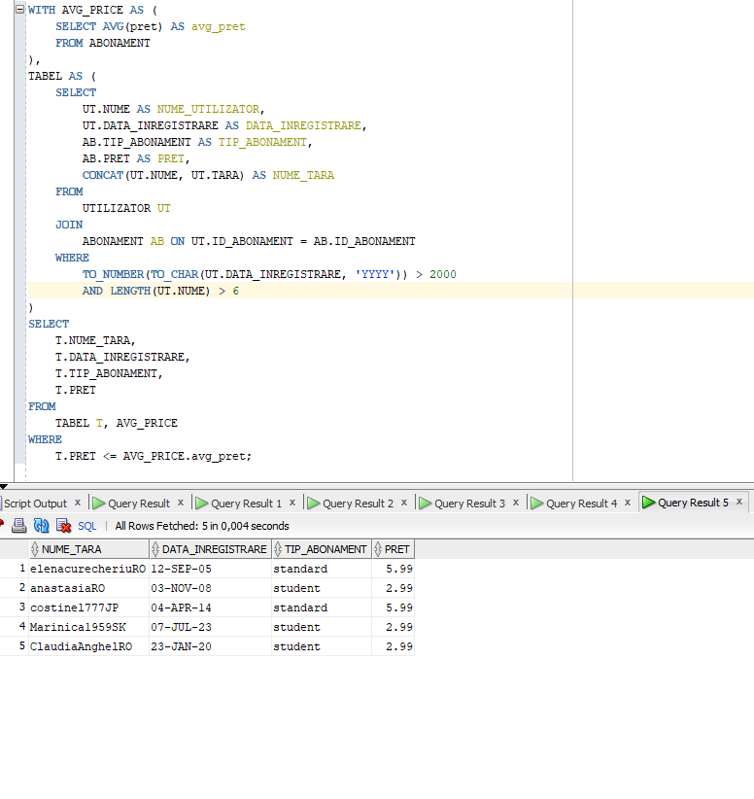

1. Selectati primele 7 melodii ca durata (in ordine descrescatoare), afisandu-se titlul acesteia, durata in secunde, titlul albumului in care se regaseste si luna lansarii albumului.

Elemente utilizate:

- subcerere nesincronizata in clauza FROM

- functii pe date calendaristice

- utilizarea unei expresii CASE

- ordonari

--cerinta 2

SELECT *

FROM (

SELECT

MEL.TITLU AS TITLU_MELODIE, MEL.DURATA AS DURATA, ALB.TITLU AS TITLU_ALBUM,

(SELECT

(CASE

WHEN TO_CHAR(ALB.DATA_LANSARE, 'MM') = '01' THEN 'Ianuarie'

WHEN TO_CHAR(ALB.DATA_LANSARE, 'MM') = '02' THEN 'Februarie'

WHEN TO_CHAR(ALB.DATA_LANSARE, 'MM') = '03' THEN 'Martie'

WHEN TO_CHAR(ALB.DATA_LANSARE, 'MM') = '04' THEN 'Aprilie'

WHEN TO_CHAR(ALB.DATA_LANSARE, 'MM') = '05' THEN 'Mai'

WHEN TO_CHAR(ALB.DATA_LANSARE, 'MM') = '06' THEN 'Iunie'

WHEN TO_CHAR(ALB.DATA_LANSARE, 'MM') = '07' THEN 'Iulie'

WHEN TO_CHAR(ALB.DATA_LANSARE, 'MM') = '08' THEN 'August'

WHEN TO_CHAR(ALB.DATA_LANSARE, 'MM') = '09' THEN 'Septembrie'

WHEN TO_CHAR(ALB.DATA_LANSARE, 'MM') = '10' THEN 'Octombrie'

WHEN TO_CHAR(ALB.DATA_LANSARE, 'MM') = '11' THEN 'Noiembrie'

WHEN TO_CHAR(ALB.DATA_LANSARE, 'MM') = '12' THEN 'Decembrie'

END

)

FROM ALBUM ALB

WHERE ALB.ID_ALBUM = MEL.ID_ALBUM) AS "LUNA_LANSARE"

FROM MELODIE MEL

JOIN ALBUM ALB ON MEL.ID_ALBUM = ALB.ID_ALBUM

ORDER BY MEL.DURATA DESC

)

WHERE ROWNUM <= 7;

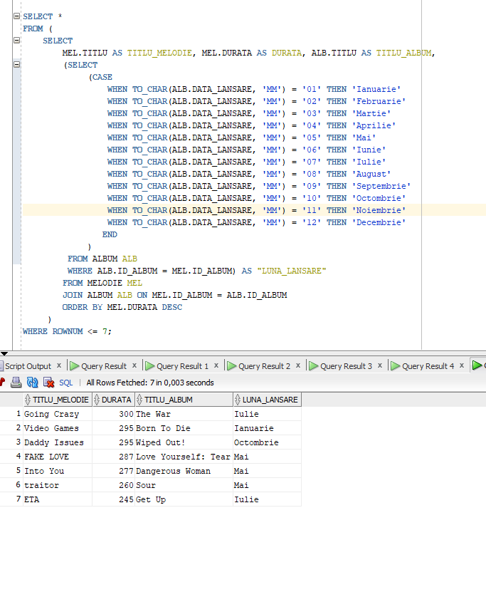

1. Pentru fiecare playlist care contine cel putin o melodie, afisati numarul de luni care au trecut de la data crearii playlistului. In plus, sa se afiseze numele playlist-ului, id-ul sau, data crearii, numarul de melodii si utilizatorul care detine playlist-ul.

Elemente utilizate:

* Functii pe date calendaristice
* Functia NVL
* Grupari de date, filtrare la nivel de grupuri cu subcereri nesincronizate in care intervin cel putin 3 tabele
* Functii grup (COUNT)

--cerinta 3

SELECT DISTINCT

PL.NUME AS NUME_PLAYLIST,

PL.ID_PLAYLIST AS ID_PLAYLIST,

PL.DATA_CREARE AS DATA_CREARE,

MONTHS_BETWEEN(SYSDATE, PL.DATA_CREARE) AS NR_LUNI,

NVL(COUNT(PL.ID_PLAYLIST), 0) AS NR_MELODII,

(

SELECT DISTINCT UT.NUME AS "NUME_UTILIZATOR"

FROM UTILIZATOR UT

WHERE UT.ID_UTILIZATOR = PL.ID_UTILIZATOR

),

(

SELECT DISTINCT NVL(COUNT(MP.ID_PLAYLIST), 0) AS "NR_MELODII"

FROM MELODIE_PLAYLIST MP

WHERE MP.ID_PLAYLIST = PL.ID_PLAYLIST

GROUP BY MP.ID_PLAYLIST

)

FROM PLAYLIST PL

JOIN MELODIE_PLAYLIST MP ON PL.ID_PLAYLIST = MP.ID_PLAYLIST

GROUP BY PL.ID_PLAYLIST, PL.NUME, PL.DATA_CREARE, PL.ID_UTILIZATOR;

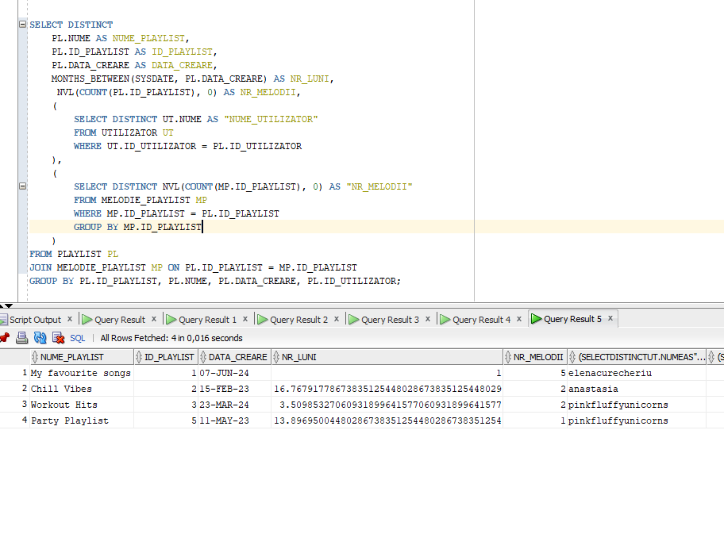

1. Pentru fiecare gen care are melodii inregistrate in baza de date, sa se afiseze numele, numarul de melodii si un mesaj specific.

Elemente utilizate:

* Ordonari, utilizarea functiilor NVL si DECODE in cadrul aceleiasi cereri
* Functii grup
* Clauza HAVING
* Functii pe siruri de caractere

SELECT

G.NUME AS NUME_GEN,

COUNT(GM.ID_MELODIE) AS NR_MELODII,

DECODE(

NVL(COUNT(GM.ID_MELODIE), 0),

0, 'Nu exista melodii in acest gen',

1, 'Exista o melodie in acest gen',

'Exista ' || COUNT(GM.ID_MELODIE) || ' melodii in acest gen'

) AS SONGS_EXIST

FROM GEN G, GEN_MELODIE GM

WHERE G.ID_GEN = GM.ID_GEN

GROUP BY G.NUME, G.ID_GEN

HAVING COUNT(GM.ID_MELODIE) > 0

ORDER BY NR_MELODII DESC;

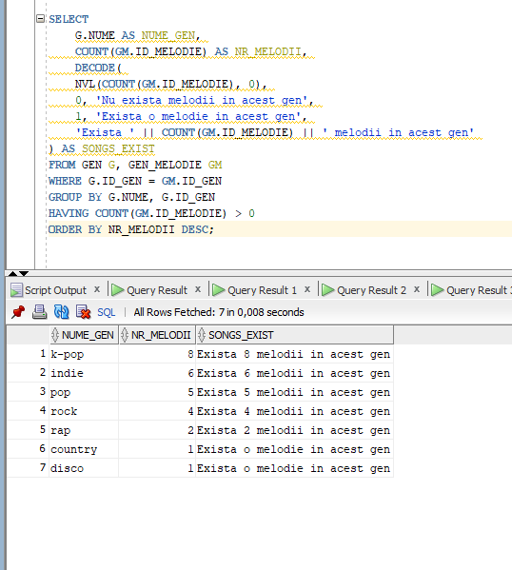

1. Afisati numele artistilor care au debutat intre anii 2000 si 2004, au cel putin doua melodii si apartin unei case de discuri infiintata dupa anul 1950

Elemente utilizate:

* Subcerere sincronizata in care intervin cel putin 3 tabele
* Clauza WITH
* Group
* Subcerere nesincronizata in clauza FROM (din WITH)
* Functii pe siruri de caractere

WITH TABEL AS ( --WITH, SUBCERERE NESINCRONIZATA

SELECT DISTINCT

ART.NUME AS NUME_ARTIST,

ART.AN_DEBUT AS AN_DEBUT

FROM ARTIST ART

JOIN ARTIST_MELODIE AM on ART.id_artist = AM.id_artist

JOIN CASA_DISCURI CD on ART.id_casa_discuri = CD.id_casa_discuri

WHERE ART.NUME LIKE '%A%' OR ART.NUME LIKE '%a%'

GROUP BY ART.NUME, ART.AN_DEBUT

)

SELECT

T.NUME_ARTIST, T.AN_DEBUT

FROM TABEL T

WHERE

T.AN_DEBUT BETWEEN 2000 AND 2024

AND ( --CERERI SINCRONIZATE

SELECT COUNT(AM.ID_MELODIE)

FROM ARTIST_MELODIE AM

WHERE AM.ID_ARTIST = (

SELECT ART.ID_ARTIST

FROM ARTIST ART

WHERE ART.NUME = T.NUME_ARTIST

)

) >= 2

AND

T.NUME_ARTIST IN (

SELECT ART.NUME

FROM ARTIST ART

JOIN CASA_DISCURI CD ON ART.ID_CASA_DISCURI = CD.ID_CASA_DISCURI

WHERE CD.AN_INFIINTARE > 1950

)

ORDER BY T.NUME_ARTIST;

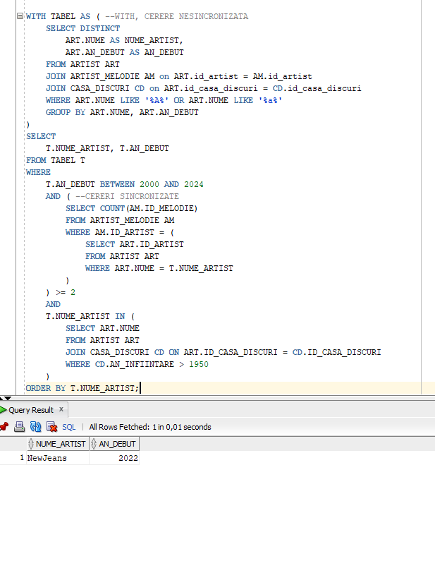

1. **Implementarea a 3 operații de actualizare și de suprimare a datelor utilizând subcereri.**
2. Actualizarea coloanei "pret" din tabela ABONAMENT pentru abonamentele utilizatorilor cu conturile create inainte de 2020.

UPDATE ABONAMENT

SET pret = pret * 1.1 --pretul creste cu 10%

WHERE id_abonament IN (

SELECT id_abonament

FROM UTILIZATOR

WHERE EXTRACT(YEAR FROM data_inregistrare) < 2020

);

SELECT *

FROM ABONAMENT

ORDER BY id_abonament;

1. Stergerea inregistrarilor din tabela "UTILIZATOR" pentru utilizatorii are nu detin niciun playlist.

DELETE FROM UTILIZATOR

WHERE id_utilizator NOT IN (

SELECT DISTINCT id_utilizator

FROM PLAYLIST

);

1. Actualizarea coloanei "nume" din tabela CASA_DISCURI pentru fiecare detinator de casa de discuri ai carui prenume incepe cu litera "L" si au minimum 2 artisti contractati.

UPDATE CASA_DISCURI

SET nume = CONCAT(nume, ' special')

WHERE id_casa_discuri IN (

SELECT CD.id_casa_discuri

FROM CASA_DISCURI CD

JOIN ARTIST ART ON CD.id_casa_discuri = ART.id_casa_discuri

WHERE CD.prenume_detinator LIKE 'L%'

GROUP BY CD.id_casa_discuri

HAVING COUNT(ART.id_artist) >= 2

);

SELECT *

FROM CASA_DISCURI

ORDER BY id_casa_discuri;

